Using Keystore

- Is the JDK creation
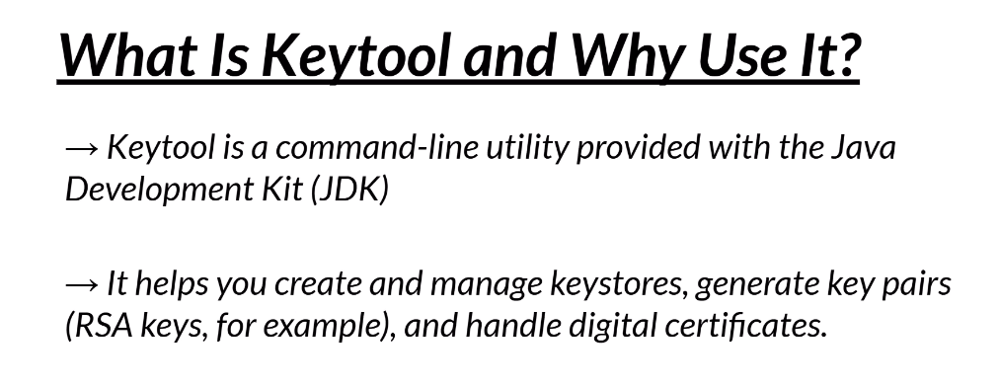

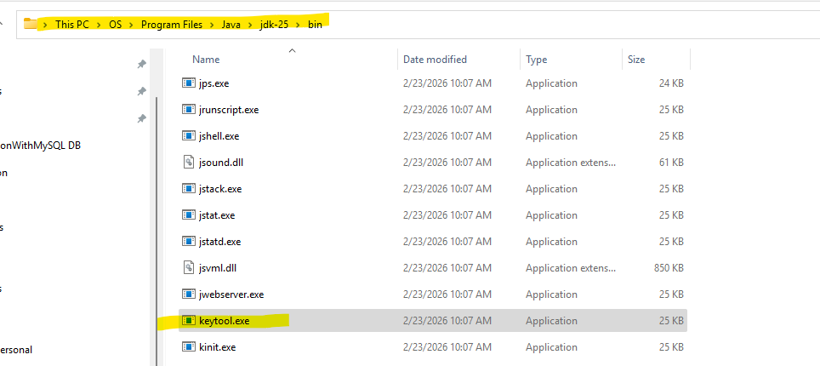

- we use keystore ដោយសារតែយើងមិនចាំបាច់ សរសេរកូន ខ្លួនឯង
How to generate code command:
>>
Explain command:

keytool -genkeypair
-alias config-server-key ដាក់ឈ្មោះអោយ key នឹងឈ្មោះអី
-keyalg RSA ប្រើប្រាស់ Algorithem អី
-dname "CN=Config Server,OU=Spring Cloud,O=Company" (destingvice) ការកំណត់ឈ្មោះអោយវា
-keypass mypass លេខសំខាត់សម្រាប់ key នឹង(config-server-key)
-keystore config-server.jks រក្សារ លេខសំងាត់ (កន្លែងដែលវាបង្កើតហើយ ដាក់វានៅកន្លែងណា location) ex: D://config-server.jks
-storepass mypass លេខសំងាត់សម្រាប់ open key (config-server.jks) ប្រើសម្រាប់ open keystore
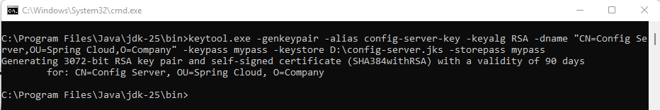

>> keytool.exe -genkeypair -alias config-server-key -keyalg RSA -dname "CN=Config Server,OU=Spring Cloud,O=Company" -keypass mypass -keystore D:\config-server.jks -storepass mypass
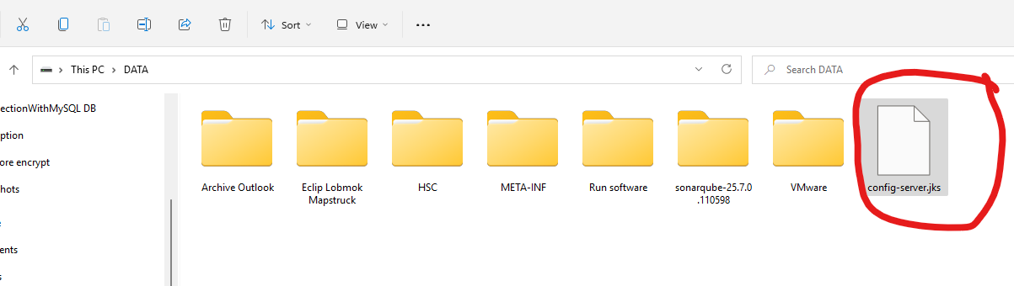

It will save to the D drive: then we can copy to the source in java or we directly to that location.
Application.yaml:

encrypt:
key-store:
location: config-server.jks
password: mypass
alias: config-server-key

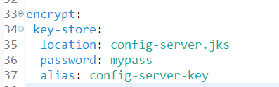

- Encrypt
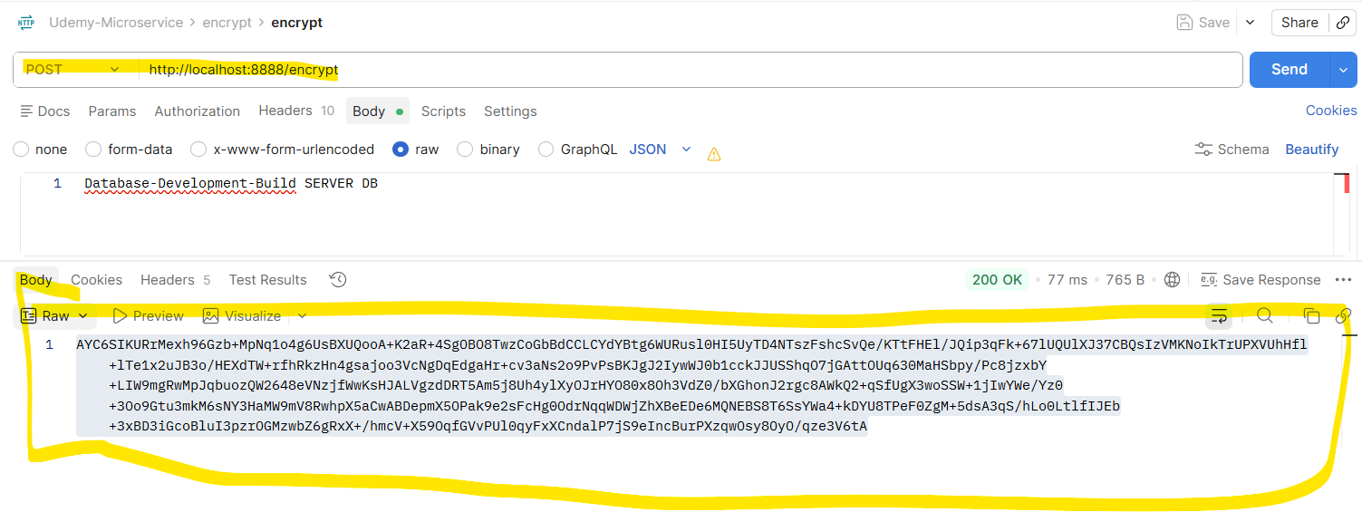

- Decrypt
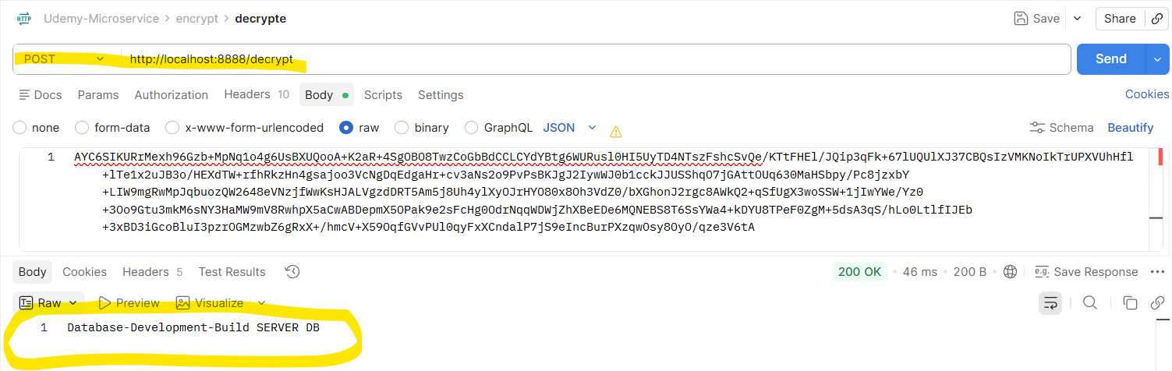

- Configure to the GitHub
- Application.yaml
spring:
application:
name: configserver
cloud:
config:
server:
git:
uri: https://github.com/longvibol/app-configuration.git
username: longvibol
password: ${GIT_TOKEN}
default-label: main
clone-on-start: true

encrypt:
key-store:
location: config-server.jks
password: mypass
alias: config-server-key

